8 3 opc owen and test v 0.2 int32 0x3

Работает opc server owen и тест система протокола motbus-rtu.

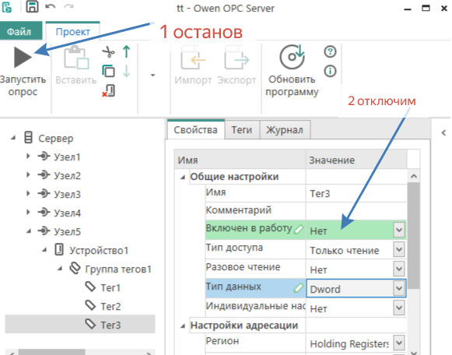

По пунктам
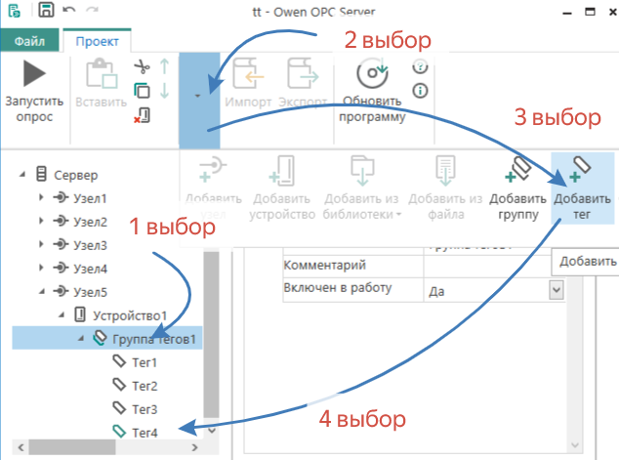
По пунктам!
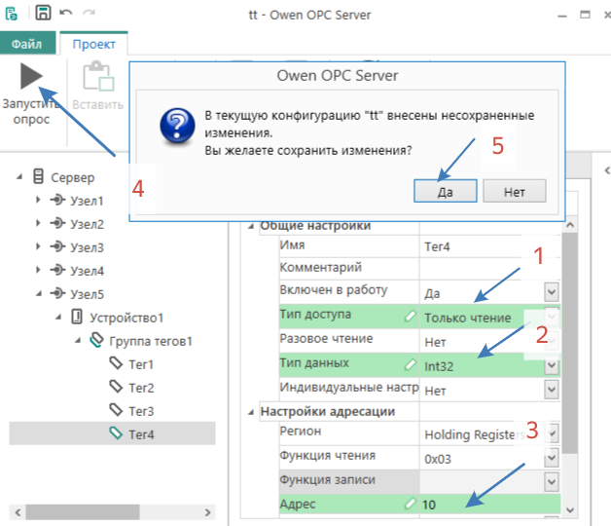настроим! И запустим!

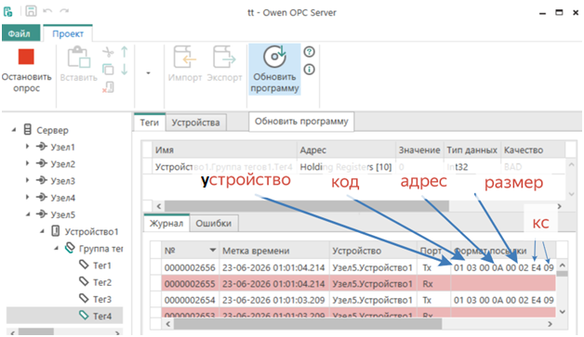
Видим посылки - запросы и расшифровку. А ответа нет?

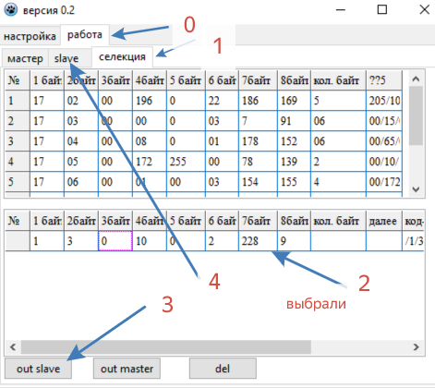
По пунктам!

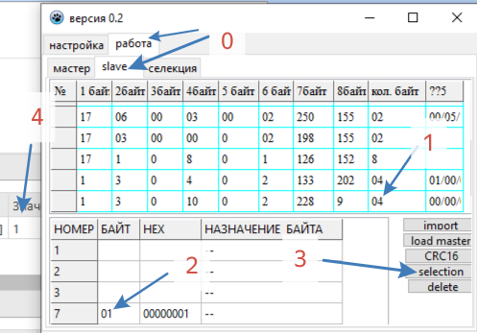 по
Пунктам!
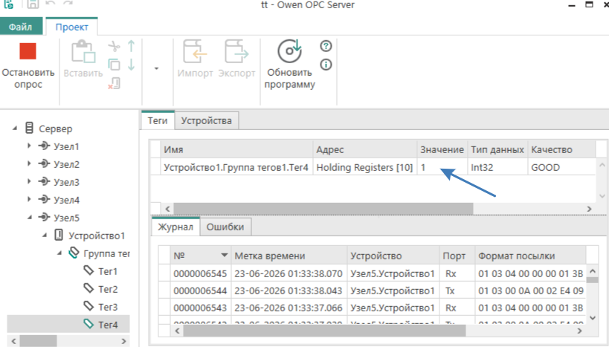
Ошибок более нет!

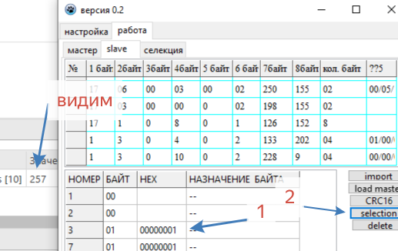
По пунктам!

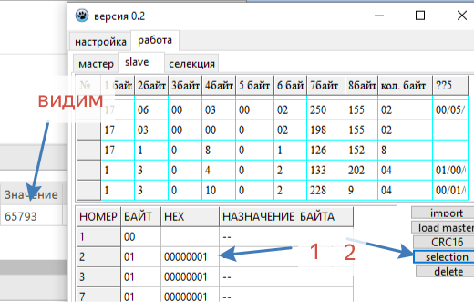
По пунктам - видим результат! Далее

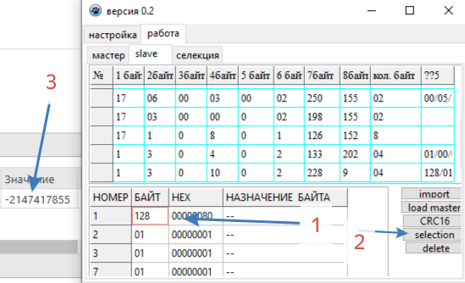
Старший бит старшего байта инвертирует число в отрицательное !!!

